The making of…

Ons bedrijf heet HA HA Games. HA HA Games maakt games met elke keer een nieuw thema, deze keer is het Dark fantasy.

Binnen ons bedrijf hebben wij de kernwaarden, onze doelen, onze diensten en een doelgroep uitgekozen.   
De doelgroep waar wij ons op zullen focussen zijn mannen en vrouwen van 18 jaar en ouder.  
De belangrijkste kernwaarde van ons bedrijf zijn naar de community luisteren en met hun overleggen. Wij willen de community ook zo veel mogelijk helpen door community forums up to date te houden. Wij zullen ook gebruik maken van live servers en delicated servers zodat de community hun eigen variaties op de game kunnen maken.   
De doelen die wij gezamenlijk hebben opgesteld zijn geen micro transacties, omdat wij het beste voor het minst mogelijke aan willen bieden aan alle spelers. Ook willen wij als we aan een game werken ons aan de release date houden zodat de hype rond de game niet dood gaat wanneer de game uitkomt.  
De diensten die wij bieden zijn customer support voor bijvoorbeeld ontevreden klanten waarvan het spel problemen heeft of zelfs niet meer werkt. Ook komen er voor elk spel dat is uitgebracht een paar verschillende soorten mods uit, die ook samen met de community zorgvuldig worden uitgekozen.

Moodbord

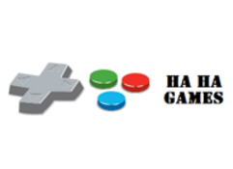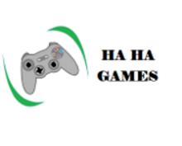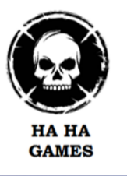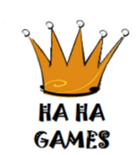Binnen ons groepje hebben 3 mensen logo’s ontworpen om vervolgens met het hele groepje hét logo voor HA HA Games uit te zoeken.

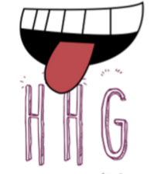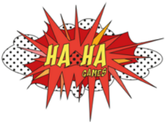

Dit zijn alle logo’s waar we uit hebben kunnen kiezen en uit eindelijk hebben we voor het vierde logo gekozen.

Een van de opdrachten binnen dit project was een wapen ontwerpen en maken in 3D samen met een interactieve 3D omgeving. Het wapen dat ik heb ontworpen in 3ds max is een staf. Ik heb geen illustraties vooraf gemaakt maar ben gelijk begonnen met het maken van de staf in max. Dit heb ik zo gedaan omdat ik mijn staf met behulp van een reverentie foto heb gemaakt.

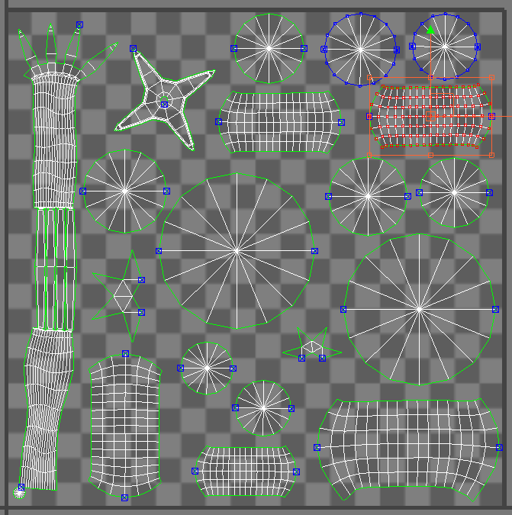

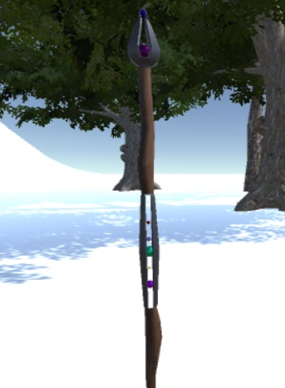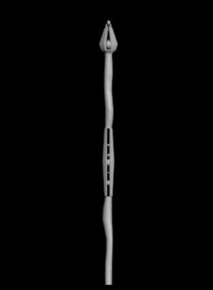

Dit hele project is een groepsproject en daarom heb je goede afspreken en deadlines nodig. In mijn groepje hebben we dit naar mijn idee niet gedaan maar ook vind ik dat het alsnog qua samenwerken en overleggen heel goed gegaan is. Er was wel een probleem met een van de groepsleden die zo goed als niks heeft geleverd en ook niet de presentatie mee heeft gepresenteerd wat waarschijnlijk dus komt door het niet maken van afspraken en deadlines.  
Uiteindelijk is voor de rest van het groepje het wel goed gekomen.

De evaluatie

1 Welke producten heb je gemaakt?

Voor het groepsgedeelte moesten we ons bedrijf in 3d maken daarvoor hebben we assets verdeeld en ik moest de wc, decoraties en een bloempot maken. Natuurlijk heb ik ook mijn wapen gemaakt.

2 Wat vond je leuke onderdelen om te maken en te doen en wat minder leuke?

De producten die ik heb gemaakt vond ik allemaal leuk om te maken. Het minst leuke gedeelte word en is eigenlijk alle code.

3 Wat vond je van het eindresultaat? Wat vond je geslaagd en wat minder geslaagd?

Uiteindelijk kwamen alle bedrijf assets en mijn wapen er goed uit te zien. Maar de interactieve omgeving voor mijn wapen is minder geslaagd aangezien ik er niet genoeg tijd voor had.

4 Hoe verliep de samenwerking? Wat ging goed en wat minder goed? Wat zou je volgende keer anders doen?

Overall verliep de samenwerken met de meeste van de groepsleden heel goed. Er was wel een probleem met Jeromy die dus niks had opgestuurd van zijn logo, assets enz. In het vervolg zou ik wel aangeven dat er bepaalde regels moeten zijn zodat dit niet nog een keer gebeurd.

5 Wat heb je geleerd van dit project? Waar ben je goed in en waar minder goed in?

Voorafgaand aan dit project dacht ik dat een groepsproject vreselijk zou zijn, maar omdat ik een fijn groepje had vind ik misschien wel fijner dan een solo project. Ik ben ook niet overal goed in en daar hield het groepje wel rekening mee.

6 Wat heb je geleerd van het beroep grafisch vormgever? Is je duidelijk geworden waarvoor je opgeleid wordt?

Tijdens deze opleiding heb ik geleerd wat het betekend om grafisch vormgever te zijn, en daarom ben ik er achter gekomen dat dit niet bij mij past.

7 Wat zijn je verwachtingen van het volgende project? Wat wil je leren?

Ik hoop in het volgende project nog meer te leren over het ontwerpen van het geen wat we moeten maken. Aangezien ik deze opleiding niet voort ga zetten denk ik dat ik nog het meeste zal hebben aan goed kunnen ontwerpen en mijn ideeën goed op papier te kunnen zetten.